Poliambulatorio privato di Medicina specialistica
Via Aldo Moro 1/a Felino
Tel-fax 0521 1817537
Email: centromedicosoteria@libero.it
Sito: www.centromedicosoteria.it

PACCHETTO PREVENZIONE UOMO
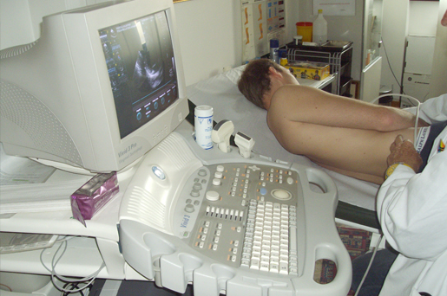
Il tipo BASE A 39 EURO comprende:
- ECOGRAFIA TIROIDE
- ECOGRAFIA LINFONODI DEL COLLO
- ECOGRAFIA LINFONODI ASCELLARI
- ECOGRAFIA ADDOME INFERIORE ( con studio di vescica e prostata pre e postminzione)

Il tipo COMPLETO a 49 euro comprende:
- ECOGRAFIA TIROIDE
- ECOGRAFIA LINFONODI DEL COLLO
- ECOGRAFIA LINFONODI ASCELLARI
- ECOGRAFIA ADDOME SUPERIORE ( fegato, colecisti, reni, pancreas, milza e grossi vasi addominali)
- ECOGRAFIA ADDOME INFERIORE ( con studio di vescica e prostata pre e post-minzione)

